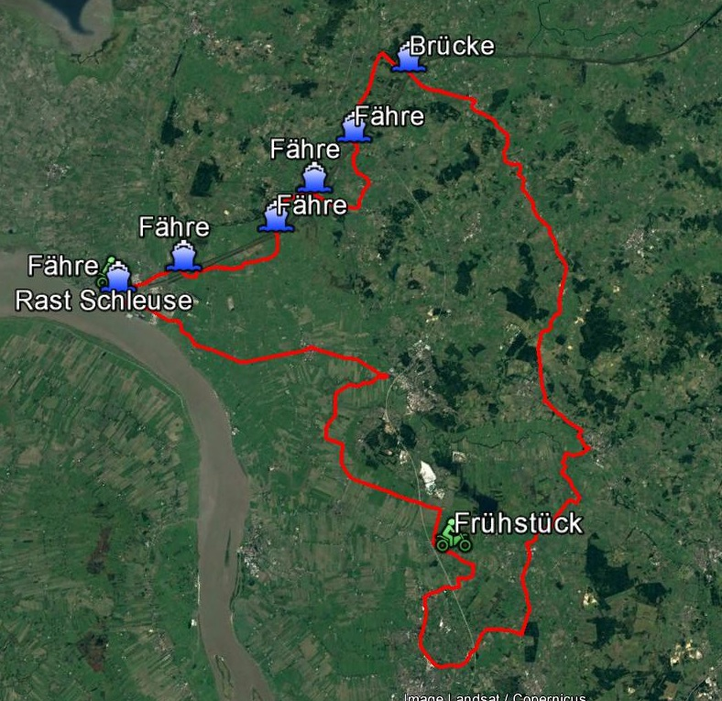
Holsteiner Kreuzfahrt 2017
Ausfahrt für Motorradoldtimer durch die Kreise Steinburg, Dithmarschen, Rendsburg-Eckernförde
Start und Ziel ist die Gaststätte Sibirien Elmshorn, Abstellplatz für ev. Trailer
Die Tour führt zunächst nach Brunsbüttel zur Kanalschleuse, 5 Kanalpassagen per Fähre,
auf der Grünentaler Hochbrücke Schwung holen und wieder zum Ausgangspunkt zurück.
Die Streckenlänge beträgt 168km und führt zumeist über Nebenstraßen.
Terminplan:
Treffpunkt Elmshorn Sibirien 8.30Uhr, einfaches Frühstück 9.00Uhr,
Brunsbüttel Schleuse 12.00Uhr, Rückkehr gegen 17.00Uhr
Termin: 30.07.17

